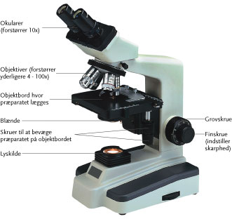
Et mikroskop er et instrument der er beregnet til at undersøge ting (objekter) der er for små til at kunne ses med det blotte øje.
Man anbringer sit præparat på objektbordet, som bliver belyst via en lyskilde. Præparatet bliver forstørret idet man betragter det gennem et okular og et objektiv. Forstørrelsen beregner man ved at gange okularets forstørrelse med objektivets forstørrelse. Man indstiller skarpheden ved hjælp af først en grovskrue og dernæst en finskrue.
OBS! MIKROSKOPER ER FORFÆRDELIGT DYRE! PAS GODT PÅ DEM!

Formål: | 1) at lære at bruge et mikroskop.  2) at lære at fremstille vandpræparater.  3) at se planteceller og menneskeceller (dyreceller).  4) at prøve en farvemetode.
Materialer: | Mikroskop, objektglas  Træpind, pincet, dækglas  Trækpapir  Methylenblåt  Løg, blade fra vandpest, birkeblade
Fremgangs-måde: | 1. Planteceller: Riv et blad over og træk forsigtigt et stykke af overhuden af med en pincet.  2. Anbring en dråbe vand på objektglasset. Læg plantens overhud her.  3. Læg dækglas på.  4. Læg præparatet under mikroskopet og tegn nogle celler. Find læbeceller og tegn dem.  5. Dyreceller: Skrab med træpinden på indersiden af kinden og overfør skrabet til en vanddråbe på objektglasset.  6. Læg dækglas på. Tør overskydende vand væk med trækpapir. Dækglasset skal kunne hænge fast på objektglasset.  7. Farvning: En dråbe methylenblåt sættes på objektglasset ved kanten af dækglasset. Et stykke trækpapir sættes til modsatte kant af dækglasset, og der suges vand ud. Nu vil farven blive trukket ind i modsatte side. Når mindst halvdelen af præparatet er farvet, standses. Pas på ikke at trække al væske ud!  8. Læg præparatet under mikroskopet og tegn nogle celler.  9. Hvis der er tid, kan I også kigge på færdigpræparater af planteceller.
Resultater: | Tegning af celler med navne på de strukturer og organeller, I kan se.  Find forskelle mellem plante- og dyreceller.
Diskussion: | Hvilke forskelle ser I mellem plante- og dyreceller?  Hvilke tilpasninger kan I se i cellerne til det liv, cellerne skal leve?

Tegn cellerne her:
Plantecelle |  | Dyrecelle (menneskecelle)

